Data: 26 de novembre 2012 de 16.30h a 18.30h
Lloc: Consell Comarcal de Falset
Avinguda Catalunya, 6,
43730 Falset, Tarragona

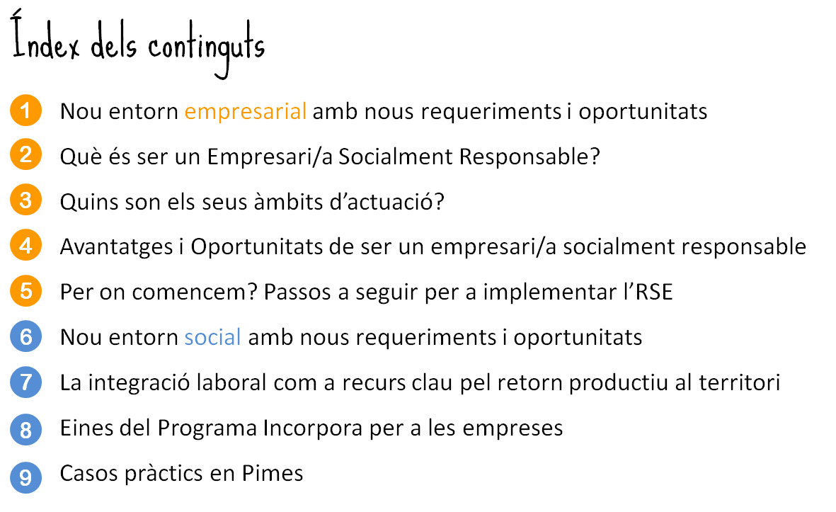
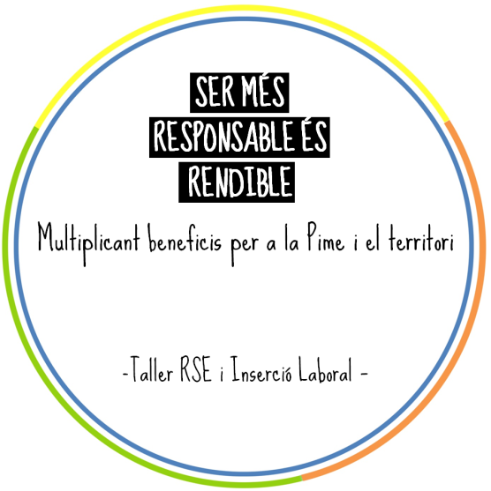

Formulari d’inscripció

Nom i Cognom
Càrrec
Empresa
Activitat / Sector
Nº Treballadors
Telèfon
E-mail

